REPUBBLICA ITALIANA |  | Ing. Angelo Farina
 | DIPARTIMENTO  DI INGEGNERIA INDUSTRIALE | PROFESSORE UNIVERSITARIO  1ª FASCIA – S.S.D. ING-IND/11  Dottore di Ricerca in Fisica Tecnica  Cod.Fisc. FRNNGL58P25G337F  ------------------------------------------------------------
Parco Area delle Scienze, 181/A - 43100 PARMA - ITALY  Tel. +39 0521 905701 - Fax. +39 0521 905705  P.IVA: IT 00308780345  C.F.: 00308780345 |  | Abitazione: Viale Duca Alessandro n° 8 - 43100 PARMA  Tel. 0521 207718 – Fax. 0521 389552  HTTP://pcfarina.eng.unipr.it  E-MAIL: farina@unipr.it

Ing. Malgrande
Allestimento Scenico
Teatro alla Scala
Via dei Filodrammatici 2
MILANO

Oggetto: analisi comparativa delle misure acustiche effettuate nel 2006 e nel 1996.

Oggetto del presente studio è la caratterizzazione acustica del Teatro alla Scala.
Al fine di poterne valutare le prestazioni acustiche sono state effettuate apposite campagne di misura, grazie alle quali è stato possibile ricavare indici oggettivi indicatori della qualità dell’ascolto percepita dal pubblico. Per determinare le caratteristiche spaziali del campo sonoro all’interno della sala sono state impiegate avanzate e potenti tecniche di misura ed elaborazione grazie alla moderna e sofisticata strumentazione a disposizione del Dipartimento di Ingegneria Industriale. Le due distinte campagne di misura si sono svolte rispettivamente in data:

- 11 giugno 2006
- 6 novembre 1996

- Localizzazione dei punti di misura
In questo capitolo si riporta la vista in pianta della sala oggetto delle misure. In tale pianta vengono evidenziati i punti di misura localizzati all’interno del teatro nel palcoscenico, nella platea e sui palchi. Con S è individuata la sorgente.
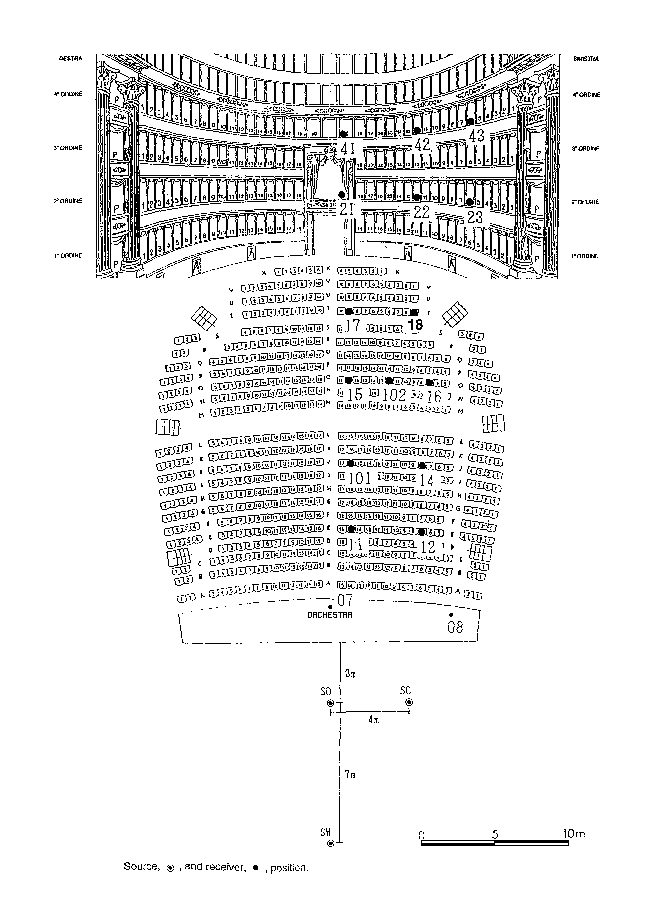
1
2

3

4

5
6
S

Si riporta altresì l’elenco dei punti di misura utilizzati nelle due differenti campagne, in cui si evidenzia che non si hanno a disposizione misure in zona palcoscenico per la campagna dell’anno 1996.

Punto |  | 2006 | 1996
1 | Palcoscenico | ☑
2 | Palcoscenico | ☑
3 | Palcoscenico | ☑
4 | Palcoscenico | ☑
5 | Palcoscenico | ☑
6 | Palcoscenico | ☑
11 | Platea | ☑ | ☑
12 | Platea | ☑ | ☑
14 | Platea | ☑ | ☑
15 | Platea | ☑ | ☑
16 | Platea | ☑ | ☑
17 | Platea | ☑ | ☑
18 | Platea | ☑ | ☑
21 | Palchi – II ordine | ☑ | ☑
22 | Palchi – II ordine | ☑ | ☑
23 | Palchi – II ordine | ☑ | ☑
101 | Platea | ☑ | ☑
102 | Platea | ☑ | ☑

- Tecniche di misura
In questo capitolo verranno discusse le avanzate tecniche di misura impiegate in entrambe le campagne. Verranno approfondite in particolare le tecniche di acquisizione e di elaborazione dei segnali di test.

Catena di misura
Si mostra di seguito lo schema a blocchi di principio della catena di misura impiegata.
La gestione di tutte le operazioni avviene totalmente per mezzo del calcolatore elettronico. Si distinguono le seguenti fasi:

- Generazione, filtraggio e riproduzione del segnale di test (playback)
- Acquisizione del segnale di test nell'ambiente in esame (recording). Il processo di recording è la trasformazione di una fonte audio analogica in una fonte audio digitale.
- Elaborazione del segnale di test ri-acquisito

Nello schema a blocchi precedente le tre fasi sono evidenziate con il seguente codice – colore:

1 | Generazione - riproduzione
2 | Acquisizione
3 | Elaborazione

Il dispositivo hardware che interfaccia il calcolatore ai dispositivi di input/output è la scheda audio: ha il compito di sintetizzare i suoni da riprodurre o di registrare i suoni acquisiti da una fonte esterna.
Per la riproduzione del segnale di test si utilizza una sorgente artificiale.
Per la registrazione del segnale di test si utilizza un apparato microfonico.

Si analizzano ora nel dettaglio i componenti utilizzati nella catena di misura e la loro interconnessione. Il seguente schema a blocchi illustra il set-up sperimentale completo in cui sono evidenziate le tre fasi riprendendo il codice–colore descritto in precedenza.

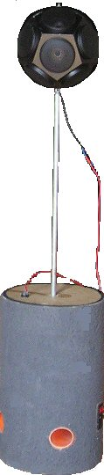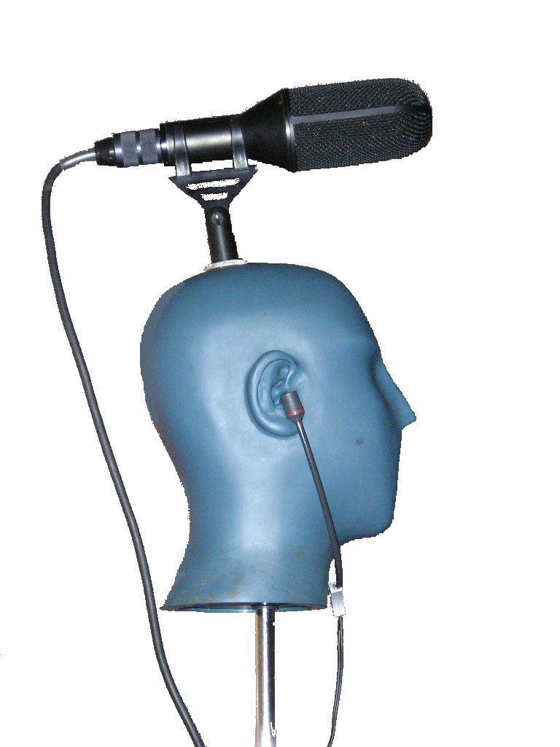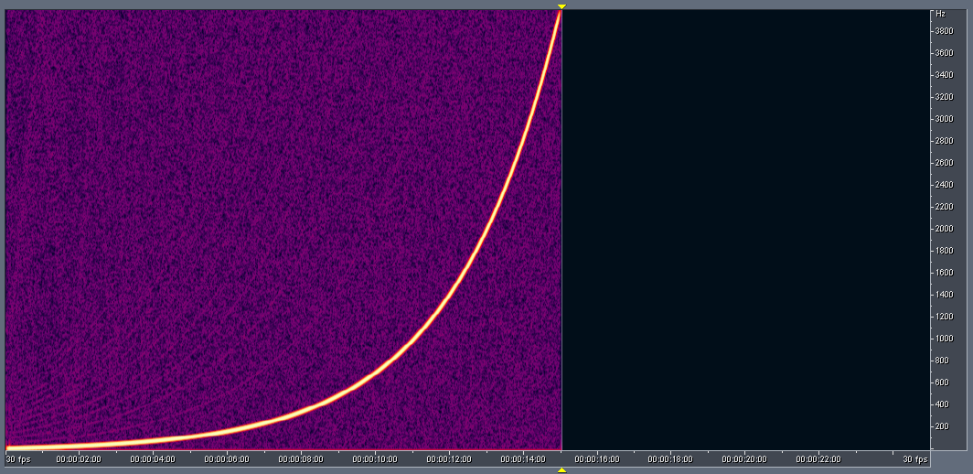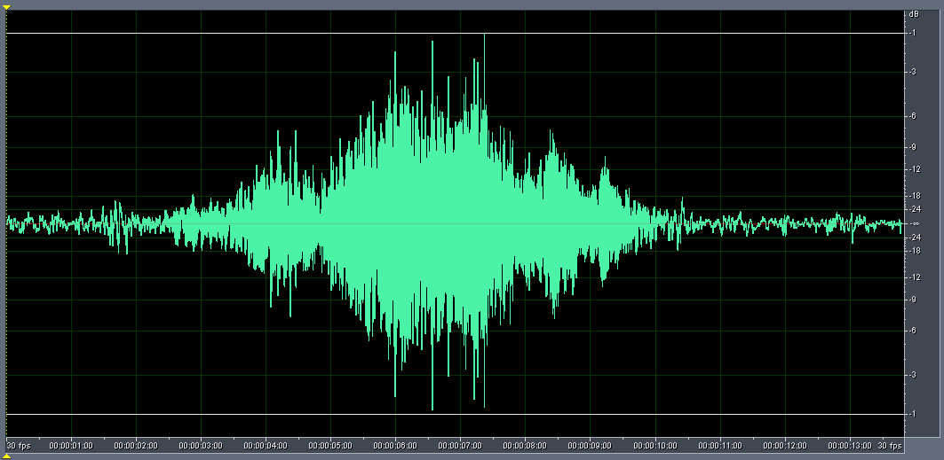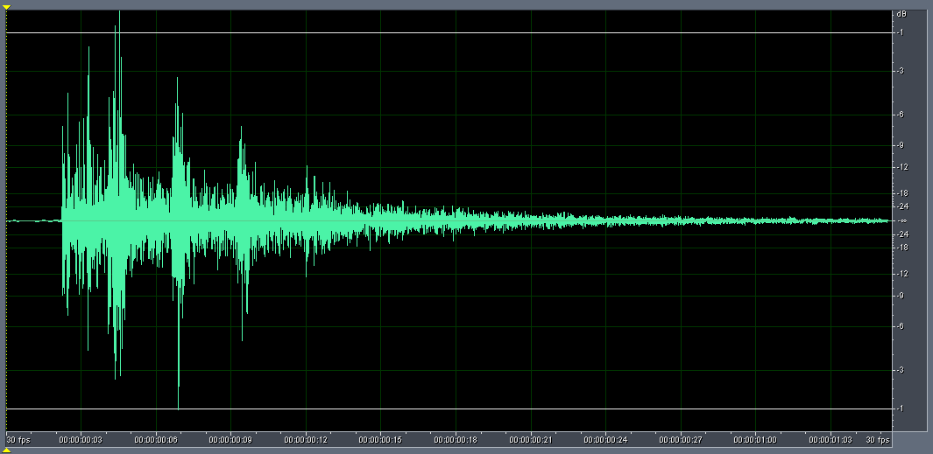
ACOUSTICAL
PARAMETERS
SCHEDA
AUDIO
A

Sorgente artificiale
L’utilizzo di una sorgente sonora omnidirezionale è raccomandata dagli standard correnti (come ad es. la norma ISO 3382/1997) in quanto evita l’eccitazione di strani effetti dell’ambiente, come invece è possibile riscontrare utilizzando altoparlanti altamente direttivi (anormali esaltazioni di echi e focalizzazioni di raggi sonori per alcune particolari orientazioni della sorgente). La sorgente omnidirezionale utilizzata è un altoparlante dodecaedrico dotato di amplificatore integrato e subwoofer AudioPro (per sostenere la potenza di emissione per frequenze inferiori ai 120 Hz).

Apparato microfonico
L’acquisizione del segnale di test è avvenuta con tre tecniche differenti e distinte ma contemporanee durante la fase di misura. Le tre tecniche qui impiegate sono l’acquisizione binaurale, l’acquisizione con microfono Soundfield e l’aquisizione con microfono monocanale che di seguito vengono descritte in dettaglio.

Acquisizione binaurale
La tecnica binaurale impiega un dispositivo di acquisizione costituito da una testa artificiale le cui caratteristiche fisiche ripropongono fedelmente la struttura dell’apparato uditivo umano che è composto da due microfoni posti in prossimità delle cavità auricolari. E’ stato utilizzato un dispositivo Sennheiser Dummy Head, mod. MKE 2002.

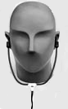

Acquisizione con microfono Soundfield
Il microfono Soundfield utilizzato è il mod. ST-250. Tale dispositivo è una sonda microfonica pressione-velocità B-format 4-canali, ovvero contiene al suo interno 4 capsule microfoniche, poste in configurazione tetraedrica, ed è in grado di fornire all’utente 4 segnali: un segnale omnidirezionale (W), corrispondente alla pressione acustica, e tre segnali (X, Y e Z) provenienti da microfoni direttivi con caratteristica a forma di ‘8’, corrispondenti alle tre componenti cartesiane della velocità di oscillazione delle particelle d’aria. L’insieme dei 4 canali W, X, Y e Z viene chiamato segnale B-format. In realtà ciò che viene captato dalle quattro capsule microfoniche è il cosiddetto segnale A-format, che viene successivamente convertito in segnale B-format da un’opportuna unità di conversione fornita assieme al microfono.

- Acquisizione con microfono monocanale
Si è utilizzato un microfono omnidirezionele per campo libero prepolarizzato da ½” Bruel & Kjaer mod. 4189 con le seguenti caratteristiche:

Frequency Range: | 6.3 - 20000 Hz | 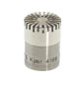
Dynamic Range: | 15.2 to 146 (w/ 2669) dB
Sensitivity | 50 mV/Pa

Dalla documentazione fotografica di seguito riportata è possibile osservare l’installazione degli apparati microfonici relativi alle tre tecniche di acquisizione sopra descritte. E’ infatti possibile riconoscere i microfoni posti in prossimità dei padiglioni auricolari tipici della tecnica binaurale, il microfono Soundfield e il microfono monocanale fissati sulla parte superiore della testa artificiale.

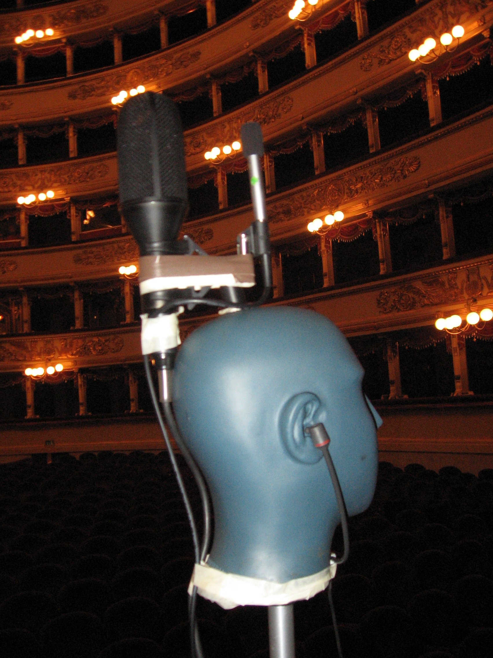

Acquisizione ed elaborazione
Le fasi di generazione, filtraggio, riproduzione, registrazione ed elaborazione del segnale di test avviene completamente mediante l’ausilio di software.
Il software impiegato è Audition 1.5 distribuito da Adobe corredato della suite di plug-in Aurora 4.1, ideati e sviluppati dallo scrivente.
Si descrivono brevemente i plug-in utilizzati durante questo lavoro.

- Generate Sine Sweep
Il Sine sweep è un segnale di test che si ottiene a seguito di una variazione lineare o logaritmica di un segnale sinusoidale nel dominio del tempo.

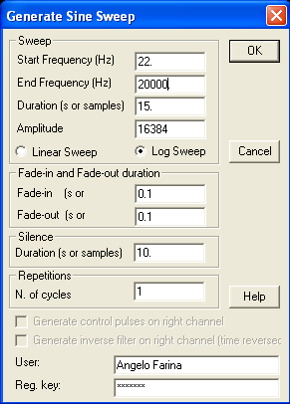

La scansione dello spettro frequenziale avviene in modo continuo: la frequenza iniziale e finale può essere selezionata dall’utente insieme alla durata e all’ampiezza. E’ inoltre possibile generare il segnale Sine sweep inverso attraverso il quale si può risalire alla risposta all’impulso del sistema considerato mediante una semplice operazione di convoluzione tra il segnale Sine sweep inverso ed il segnale Sine sweep registrato nell’ambiente in esame. La potenza di questa tecnica d’avanguardia risiede nella caratteristica fondamentale di reiezione del rumore di fondo mantenendo un alto rapporto segnale/rumore pur utilizzando un segnale di test di breve durata. Inoltre nella risposta all’impulso così ricavata è possibile separare agevolmente la componente lineare da quella non lineare.

- Convoluzione

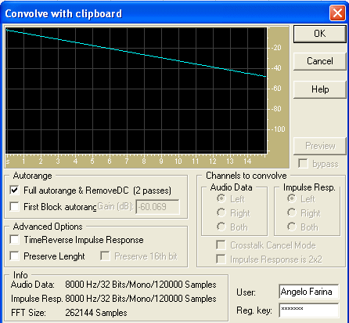

Durante la fase di acquisizione è possibile registrare il segnale di test Sine sweep riprodotto nell’ambiente in esame e salvarlo in formato audio (.wav).
La fase successiva consiste nel calcolo della risposta all’impulso (IR) della sala.
A tal fine è sufficiente eseguire l’operazione di convoluzione tra il segnale Sine sweep registrato e il segnale Sine sweep inverso (che è sttao automaticamente generato dal modulo Gensweep, e salvato nella “clipboard” di Windows) mediante il plug-in di Aurora ConvolveWithClipboard. Di seguito è mostrata una delle risposte all’impulso (di pressione) ricavate dall’acquisizione binaurale.

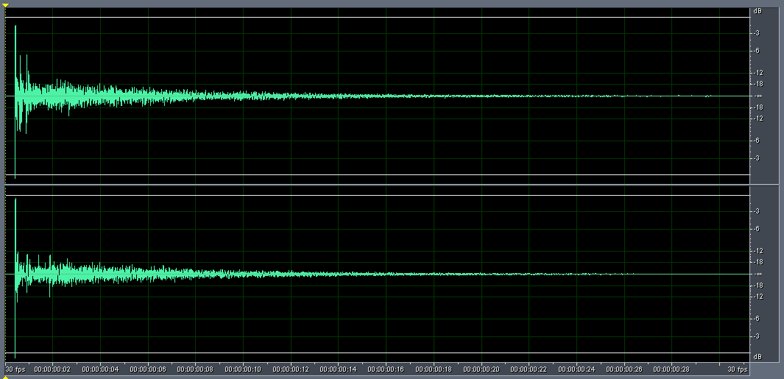

- AP4 (calcolo dei principali parametri acustici)

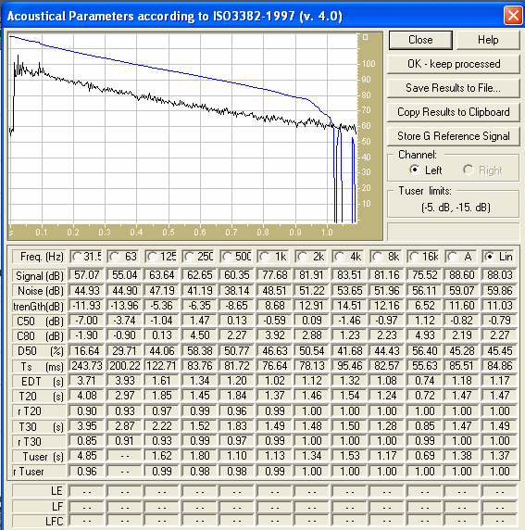

A partire dalla risposta all’impulso è possibile ricavare i principali parametri acustici oggettivi descrittori delle caratteristiche spaziali del campo sonoro all’interno della sala. A tal fine si è utilizzato il plug-in di Aurora AcousticalParameters. Il calcolo viene effettuato per ogni banda d’ottava.
I parametri principali per la caratterizzazione delle sale destinate all’ascolto sono:

- Indici di chiarezza C50 (per il parlato) e C80 (per la musica)
Affinché le prime riflessioni siano utili, il tempo di ritardo dell’onda riflessa rispetto a quella diretta e la differenza tra i rispettivi livelli non devono superare certi limiti; in caso contrario può verificarsi un eccessivo prolungamento del segnale o addirittura il fenomeno dell’eco: onda diretta ed onda riflessa vengono percepite separatamente come due suoni distinti.
Questo avviene quando il contenuto energetico del suono riflesso é almeno il 10% di quello del suono diretto ed il tempo di ritardo supera i 50 ms nel caso del parlato, e di 80 ms nel caso della musica.

- Tempo di riverbero RT
Il tempo di riverbero è definito come l’intervallo di tempo necessario affinché, al cessare dell’attività della sorgente, la densità di energia sonora si riduca ad un milionesimo del valore iniziale o, equivalentemente, affinché il livello della pressione sonora discenda di 60 dB. In base ad una serie di rilievi sperimentali, il parametro RT può esprimersi con buona approssimazione attraverso la seguente relazione (Formula di Sabine):
$$T_{\text{60}}=0,\text{16}⋅{\frac{V}{\sum{\left(α⋅S\right)}}}_{i}$$
dove V è il volume [] dell’ambiente in esame; α è il coefficiente di assorbimento ed S la superficie [] della parete i-esima. Nella pratica sono di comune utilizzo i parametri EDT,,. Essi sono “varianti” del tempo di riverberazione classico, ottenuti stimando la pendenza della curva di decadimento da una porzione iniziale della stessa, anziché dall’intero trattto ampio 60 dB. EDT è misurato da 0 a -10 dB, T₂₀ da -5 a -25 dB, ed infine T₃₀ è misurato da -5 a -35 dB. Si ritiene solitamente che la riverberazione “corrente” percepita durante l’ascolto della musica sia più correlata con EDT che con i tempi di riverbero “classici” T₂₀ e T₃₀.
Va notato comunque che anche questi tempi di riverbero calclato si tratti ridotti della curba di decadimento sono sempre espressi come tempo necessario per un decadimento di 60 dB, e pertanto anche per essi vale la relazione di Sabine sopra riportata.

- Strenght G
Definito come:
è la differenza fra il livello sonoro misurato nel punto considerato ed il livello sonoro prodotto dalla stessa sorgente omnidirezionale a 10 m di distanza in campo perfettamente anecoico. E’ il parametro che dice quanto ”forte” suona una sala, ed in particolare se la stessa “sostiene” adeguatamente il livello sonoro anche per gli spettatori posti a maggior distanza dalla zona di emissione del suono. Si ritiene normalmente che una sala sia sufficientemente “sonora” se dà luogo a valori di G compresi fra +6 e +10 dB alle medie frequenze. Valori inferiori denotano sale molto “sorde”, ove ad esempio un cantante deve sgolarsi per farsi sentire. Viceversa, valori di G superiori ai 10 dB indicano sale molto “sonore”, ove il livello tende a diventare eccessivo nei “fortissimo” causando effetti di saturazione e seri problemi anche medici per gli orchestrali

- SPL (Sound Pressure Level)
E’ il livello di pressione sonora, definito come:
$$L_{p}=\text{10}\text{log}\frac{p^{2}}{p_{0}^{2}}=\text{20}\text{log}\frac{p}{p_{0}}$$
dove il valore di riferimento della pressione sonora p₀ è convenzionalmente assunto uguale a 2×10⁻⁵ Pa, che corrisponde alla soglia uditiva umana media alla frequenza di 1000 Hz; sia p che p₀ vanno intesi come valori efficaci della pressione sonora.
- Risultati delle misure
In questo capitolo vengono illustrati i risultati di entrambe le campagne di misura. Il calcolo dei parametri acustici oggettivi è stato effettuato a partire dai segnali di test acquisiti con tecnica binaurale.
Si riportano di seguito i risultati in modo dettagliato, separatamente per la zona pubblico (platea – palchi II ordine) e per la zona palcoscenico. Come descritto in precedenza i punti di misura sono nell’ordine:

- Palcoscenico (1, 2, 3, 4, 5, 6)
- Pubblico (11, 12, 14, 15, 16, 17, 18, 21, 22, 23, 101, 102)

In particolare si metteranno in risalto e verranno discusse le differenze tra i risultati ottenuti dalle misure dell’anno 2006 e 1996 per la zona pubblico, mentre per la zona palcoscenico si hanno a disposizione solo i risultati dell’anno 2006.

Risposte all’impulso misurate
A partire dai segnali di test acquisiti all’interno della Teatro alla Scala in fase di misura sono state ricavate le risposte all’impulso dalle quali si estrapolano i parametri acustici per ognuno dei punti di misura selezionati.

Tempo di riverbero
Si riportano separatamente i risultati ricavati rispettivamente dalle campagne di misura dell’anno 2006 e 1996. Si mostrano i valori per ciascuna banda d’ottava in forma tabulare e grafica (solo per i punti in comune alle due campagne) di .

Tempo di riverbero [s] – Misure 2006 – PALCOSCENICO
 | Frequenza [Hz]
Punto | 63 | 125 | 250 | 500 | 1000 | 2000 | 4000 | 8000 | 16000
1 | 1.49 | 1.51 | 1.23 | 1.22 | 1.20 | 1.22 | 1.13 | 0.84 | 0.38
2 | 1.52 | 1.50 | 1.21 | 1.25 | 1.11 | 1.17 | 1.08 | 0.81 | 0.43
3 | 1.67 | 1.39 | 1.49 | 1.32 | 1.25 | 1.29 | 1.14 | 0.66 | 0.50
4 | 1.61 | 1.35 | 1.42 | 1.34 | 1.33 | 1.30 | 1.19 | 0.71 | 0.49
5 | 1.87 | 1.53 | 1.29 | 1.28 | 1.24 | 1.23 | 1.11 | 0.76 | 0.62
6 | 1.88 | 1.56 | 1.40 | 1.24 | 1.29 | 1.32 | 1.18 | 0.80 | 0.65

Tempo di riverbero [s] – Misure 2006 – SALA
 | Frequenza [Hz]
Punto | 63 | 125 | 250 | 500 | 1000 | 2000 | 4000 | 8000 | 16000
11 | 1.50 | 1.90 | 1.64 | 1.49 | 1.21 | 1.25 | 1.33 | 0.83 | 0.40
12 | 1.46 | 1.80 | 1.39 | 1.29 | 1.31 | 1.30 | 1.18 | 0.93 | 0.44
14 | 1.48 | 1.62 | 1.34 | 1.25 | 1.22 | 1.28 | 1.16 | 0.93 | 0.31
15 | 1.63 | 1.38 | 1.64 | 1.22 | 1.25 | 1.21 | 1.10 | 0.73 | 0.43
16 | 1.49 | 1.51 | 1.23 | 1.22 | 1.20 | 1.22 | 1.13 | 0.84 | 0.38
17 | 1.33 | 1.47 | 1.37 | 1.18 | 1.14 | 1.15 | 1.05 | 0.68 | 0.44
18 | 1.57 | 1.40 | 1.16 | 1.28 | 1.23 | 1.21 | 1.12 | 0.77 | 0.30
21 | 1.41 | 1.42 | 1.40 | 1.24 | 1.27 | 1.26 | 1.08 | 0.74 | 0.47
22 | 1.93 | 1.40 | 1.23 | 1.24 | 1.20 | 1.19 | 1.07 | 0.75 | 0.46
23 | 1.83 | 1.47 | 1.28 | 1.22 | 1.30 | 1.21 | 1.13 | 0.79 | 0.55
101 | 1.44 | 1.96 | 1.58 | 1.22 | 1.22 | 1.24 | 1.10 | 0.71 | 0.47
102 | 1.68 | 1.52 | 1.38 | 1.39 | 1.20 | 1.20 | 1.10 | 0.66 | 0.35

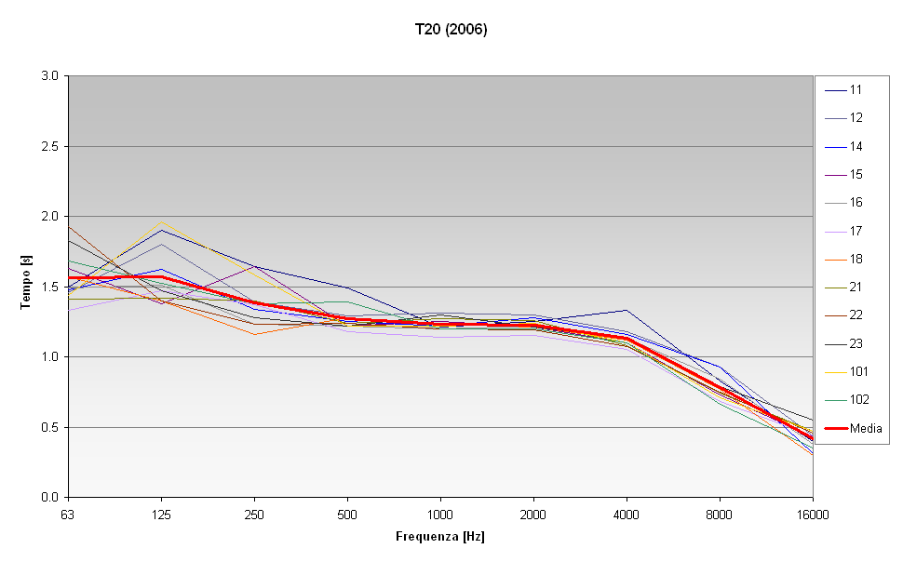

Tempo di riverbero [s] – Misure 1996 – SALA
 | Frequenza [Hz]
Punto | 63 | 125 | 250 | 500 | 1000 | 2000 | 4000 | 8000 | 16000
11 | 0.81 | 1.48 | 1.15 | 1.05 | 1.20 | 1.16 | 1.07 | 0.75 | 0.47
12 | 1.97 | 1.98 | 1.57 | 1.21 | 1.22 | 1.13 | 1.02 | 0.73 | 0.45
14 | 1.41 | 1.83 | 1.51 | 1.11 | 1.20 | 1.21 | 1.08 | 1.03 | 0.45
15 | 1.69 | 1.05 | 1.29 | 1.27 | 1.21 | 1.11 | 1.03 | 0.74 | 0.49
16 | 0.86 | 1.38 | 1.04 | 1.11 | 1.17 | 1.10 | 1.06 | 1.09 | 0.39
17 | 3.53 | 1.50 | 1.29 | 1.11 | 1.20 | 1.03 | 1.00 | 0.70 | 0.56
18 | 3.11 | 1.60 | 1.22 | 1.25 | 1.19 | 1.14 | 1.03 | 0.79 | 0.40
21 | 1.31 | 1.69 | 1.29 | 1.24 | 1.21 | 1.18 | 1.03 | 0.74 | 0.53
22 | 2.21 | 1.35 | 1.14 | 1.25 | 1.16 | 1.12 | 1.03 | 0.68 | 0.48
23 | 1.15 | 1.50 | 1.32 | 1.15 | 1.17 | 1.14 | 1.02 | 0.72 | 0.53
101 | 1.41 | 2.54 | 1.18 | 1.16 | 1.16 | 1.16 | 1.12 | 0.74 | 0.48
102 | 2.23 | 1.52 | 1.27 | 1.29 | 1.13 | 1.08 | 1.02 | 0.74 | 0.38

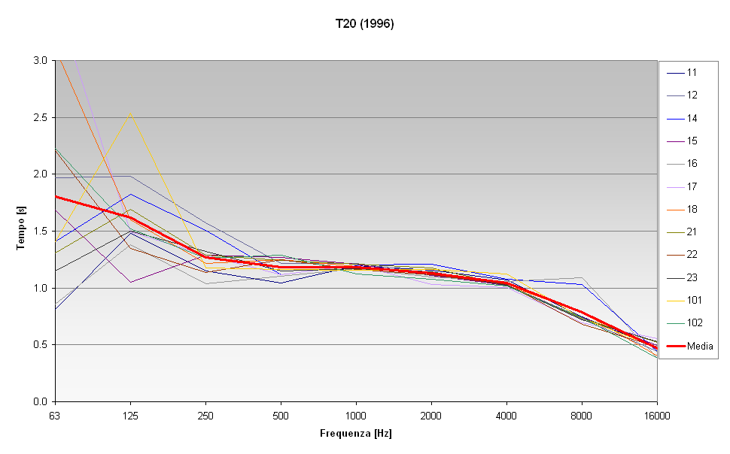

Si mostrano inoltre i valori medi per ciascuna banda d’ottava in forma tabulare e grafica di,,, EDT ricavati rispettivamente dalle campagne di misura dell’anno 2006 e 1996.

Tempo di riverbero [s] – Misure 2006 – Valori medi
 | Frequenza [Hz]
Punto | 63 | 125 | 250 | 500 | 1000 | 2000 | 4000 | 8000 | 16000
T10 | 1.59 | 1.62 | 1.47 | 1.33 | 1.42 | 1.31 | 1.18 | 0.67 | 0.45
T20 | 1.56 | 1.57 | 1.39 | 1.27 | 1.23 | 1.23 | 1.13 | 0.78 | 0.42
T30 | 1.50 | 1.49 | 1.34 | 1.23 | 1.19 | 1.19 | 1.10 | 0.80 | 0.54
EDT | 1.19 | 1.39 | 1.14 | 1.32 | 1.16 | 1.13 | 0.84 | 0.58 | 0.52

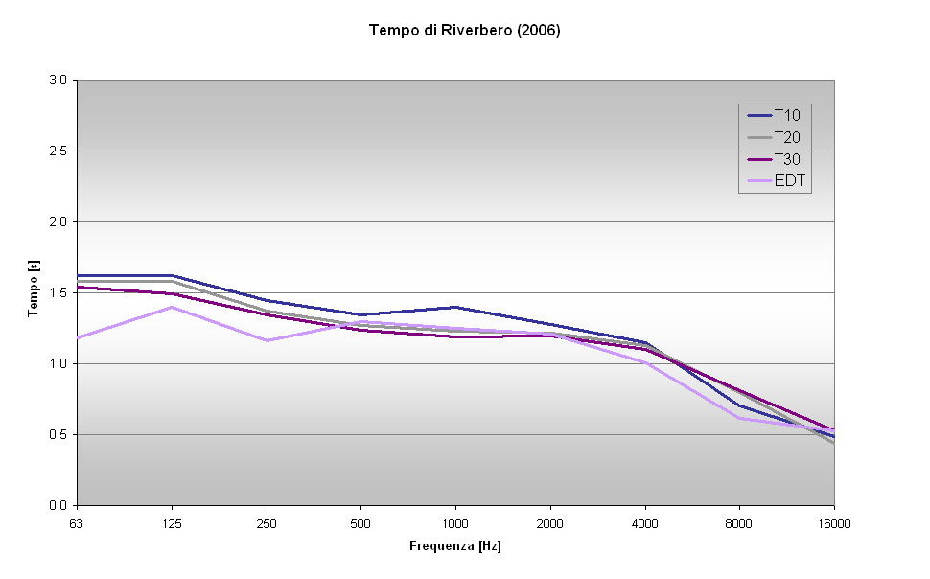

Tempo di riverbero [s] – Misure 1996 – Valori medi
 | Frequenza [Hz]
Punto | 63 | 125 | 250 | 500 | 1000 | 2000 | 4000 | 8000 | 16000
T10 | 1.67 | 1.73 | 1.33 | 1.36 | 1.30 | 1.19 | 1.01 | 0.59 | 0.43
T20 | 1.81 | 1.62 | 1.27 | 1.18 | 1.18 | 1.13 | 1.04 | 0.79 | 0.47
T30 | 1.65 | 1.34 | 1.24 | 1.17 | 1.16 | 1.11 | 1.04 | 0.80 | 0.77
EDT | 1.30 | 1.58 | 1.52 | 1.16 | 1.10 | 1.01 | 0.82 | 0.79 | 0.68

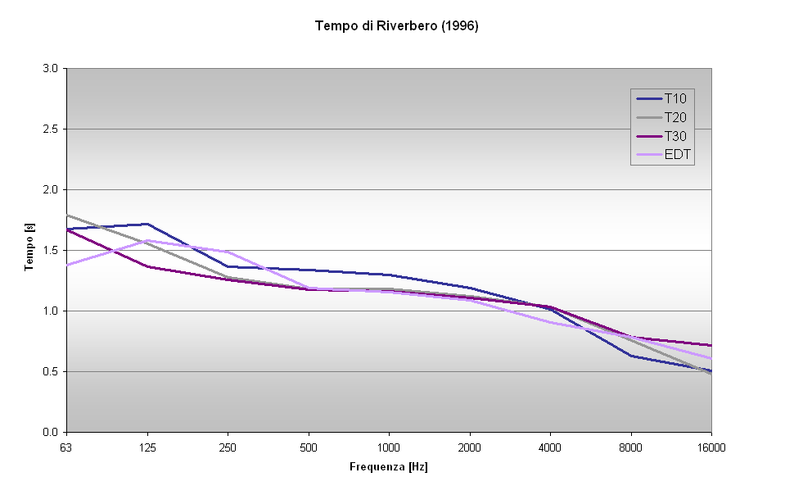

Si mostra infine il grafico di confronto tra i valori medi di ricavati rispettivamente dalle campagne di misura dell’anno 2006 e 1996.

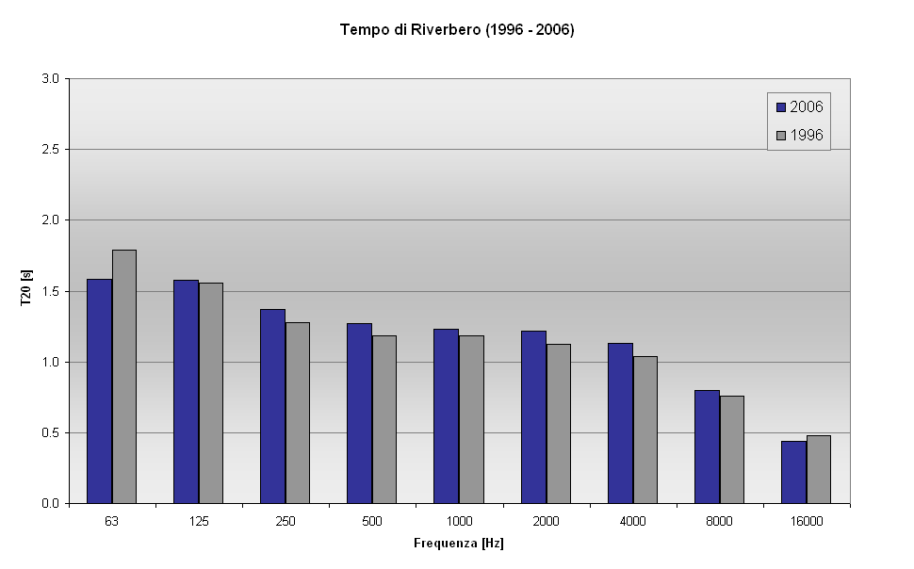

SPL (Sound Pressure Level)
Si riportano separatamente i risultati ricavati rispettivamente dalle campagne di misura dell’anno 2006 e 1996. Si mostrano i valori per ciascuna banda d’ottava in forma tabulare.

SPL [dB] – Misure 2006 – PALCOSCENICO
 | Frequenza [Hz]
Punto | 63 | 125 | 250 | 500 | 1000 | 2000 | 4000 | 8000 | 16000
1 | 35.4 | 33.0 | 37.3 | 37.8 | 44.3 | 51.0 | 55.4 | 56.0 | 53.9
2 | 35.5 | 33.2 | 39.3 | 38.8 | 45.8 | 52.4 | 57.3 | 57.2 | 56.7
3 | 38.1 | 40.8 | 39.3 | 40.1 | 45.9 | 55.0 | 60.8 | 63.9 | 65.1
4 | 38.1 | 40.9 | 40.8 | 42.1 | 48.5 | 57.6 | 63.0 | 65.3 | 69.4
5 | 32.1 | 36.8 | 36.3 | 37.1 | 42.4 | 49.4 | 53.3 | 54.1 | 54.8
6 | 31.3 | 37.2 | 37.0 | 38.3 | 43.7 | 52.1 | 58.4 | 56.6 | 58.4

SPL [dB] – Misure 2006 – SALA
 | Frequenza [Hz]
Punto | 63 | 125 | 250 | 500 | 1000 | 2000 | 4000 | 8000 | 16000
11 | 39.7 | 36.1 | 40.1 | 41.9 | 50.9 | 56.9 | 67.8 | 69.9 | 73.3
12 | 39.2 | 34.9 | 38.6 | 39.0 | 44.6 | 52.8 | 57.7 | 55.2 | 55.6
14 | 37.0 | 33.9 | 38.5 | 38.3 | 44.7 | 54.3 | 58.0 | 58.3 | 58.3
15 | 35.6 | 31.9 | 35.8 | 36.3 | 44.1 | 51.7 | 56.9 | 59.8 | 60.9
16 | 35.4 | 33.0 | 37.3 | 37.8 | 44.3 | 51.0 | 55.4 | 56.0 | 53.9
17 | 35.2 | 33.3 | 38.1 | 37.4 | 43.6 | 51.4 | 57.7 | 58.6 | 58.6
18 | 33.2 | 32.9 | 39.2 | 38.3 | 43.8 | 51.3 | 56.3 | 56.6 | 56.5
21 | 30.5 | 29.6 | 33.5 | 34.8 | 42.6 | 49.1 | 55.5 | 52.9 | 50.5
22 | 26.5 | 27.4 | 30.6 | 32.5 | 38.8 | 47.3 | 51.8 | 52.7 | 51.7
23 | 29.8 | 31.7 | 31.5 | 35.5 | 42.4 | 49.6 | 59.8 | 62.8 | 60.7
101 | 35.3 | 33.1 | 37.3 | 37.4 | 47.9 | 53.5 | 61.4 | 63.8 | 64.0
102 | 34.7 | 31.8 | 37.2 | 36.2 | 43.8 | 50.5 | 55.2 | 57.3 | 58.6

SPL [dB] – Misure 1996 – SALA
 | Frequenza [Hz]
Punto | 63 | 125 | 250 | 500 | 1000 | 2000 | 4000 | 8000 | 16000
11 | 46.3 | 53.1 | 62.0 | 63.5 | 69.5 | 72.2 | 77.0 | 76.1 | 72.2
12 | 47.3 | 53.4 | 63.0 | 63.9 | 69.9 | 73.0 | 78.1 | 77.0 | 77.2
14 | 45.3 | 53.5 | 59.5 | 61.4 | 67.7 | 73.2 | 74.5 | 74.8 | 73.9
15 | 44.3 | 54.2 | 60.5 | 63.4 | 68.5 | 73.9 | 75.4 | 79.2 | 82.0
16 | 44.6 | 53.6 | 58.3 | 62.8 | 69.0 | 73.3 | 74.5 | 73.6 | 66.8
17 | 42.9 | 53.9 | 58.3 | 63.4 | 69.2 | 74.5 | 75.0 | 72.8 | 73.4
18 | 42.6 | 50.8 | 56.0 | 58.9 | 65.0 | 69.2 | 71.5 | 68.1 | 64.5
21 | 41.8 | 51.6 | 58.3 | 59.6 | 65.5 | 71.4 | 72.7 | 68.9 | 69.9
22 | 43.9 | 52.6 | 57.3 | 61.0 | 66.6 | 72.6 | 73.7 | 69.4 | 65.8
23 | 44.5 | 52.8 | 58.6 | 62.0 | 67.0 | 73.3 | 73.5 | 69.8 | 72.2
101 | 43.2 | 53.1 | 57.3 | 59.1 | 65.6 | 71.4 | 72.5 | 67.2 | 61.1
102 | 41.1 | 52.7 | 57.4 | 60.4 | 64.9 | 70.7 | 71.9 | 66.7 | 63.8

Si mostra inoltre la mappa relativa ai valori di SPL pesati con filtro di ponderazione A [dB(A)].

SPL [dB(A)] – Misure 2006 - PALCOSCENICO
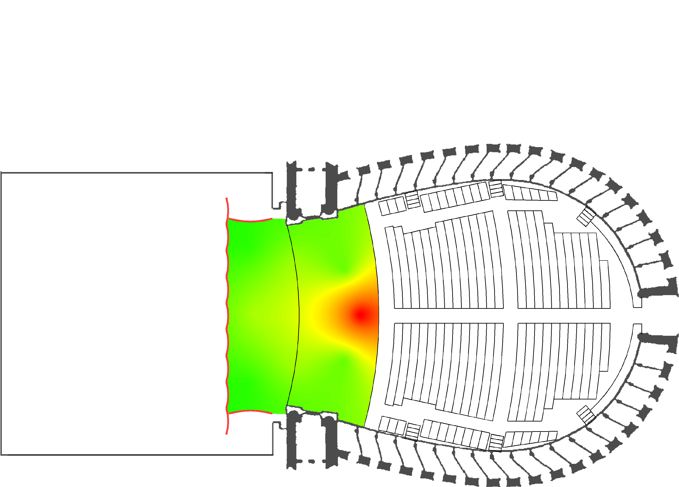 | 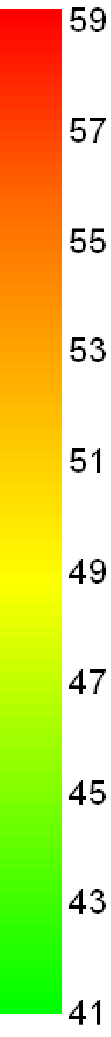

SPL [dB(A)] – Misure 2006 - SALA
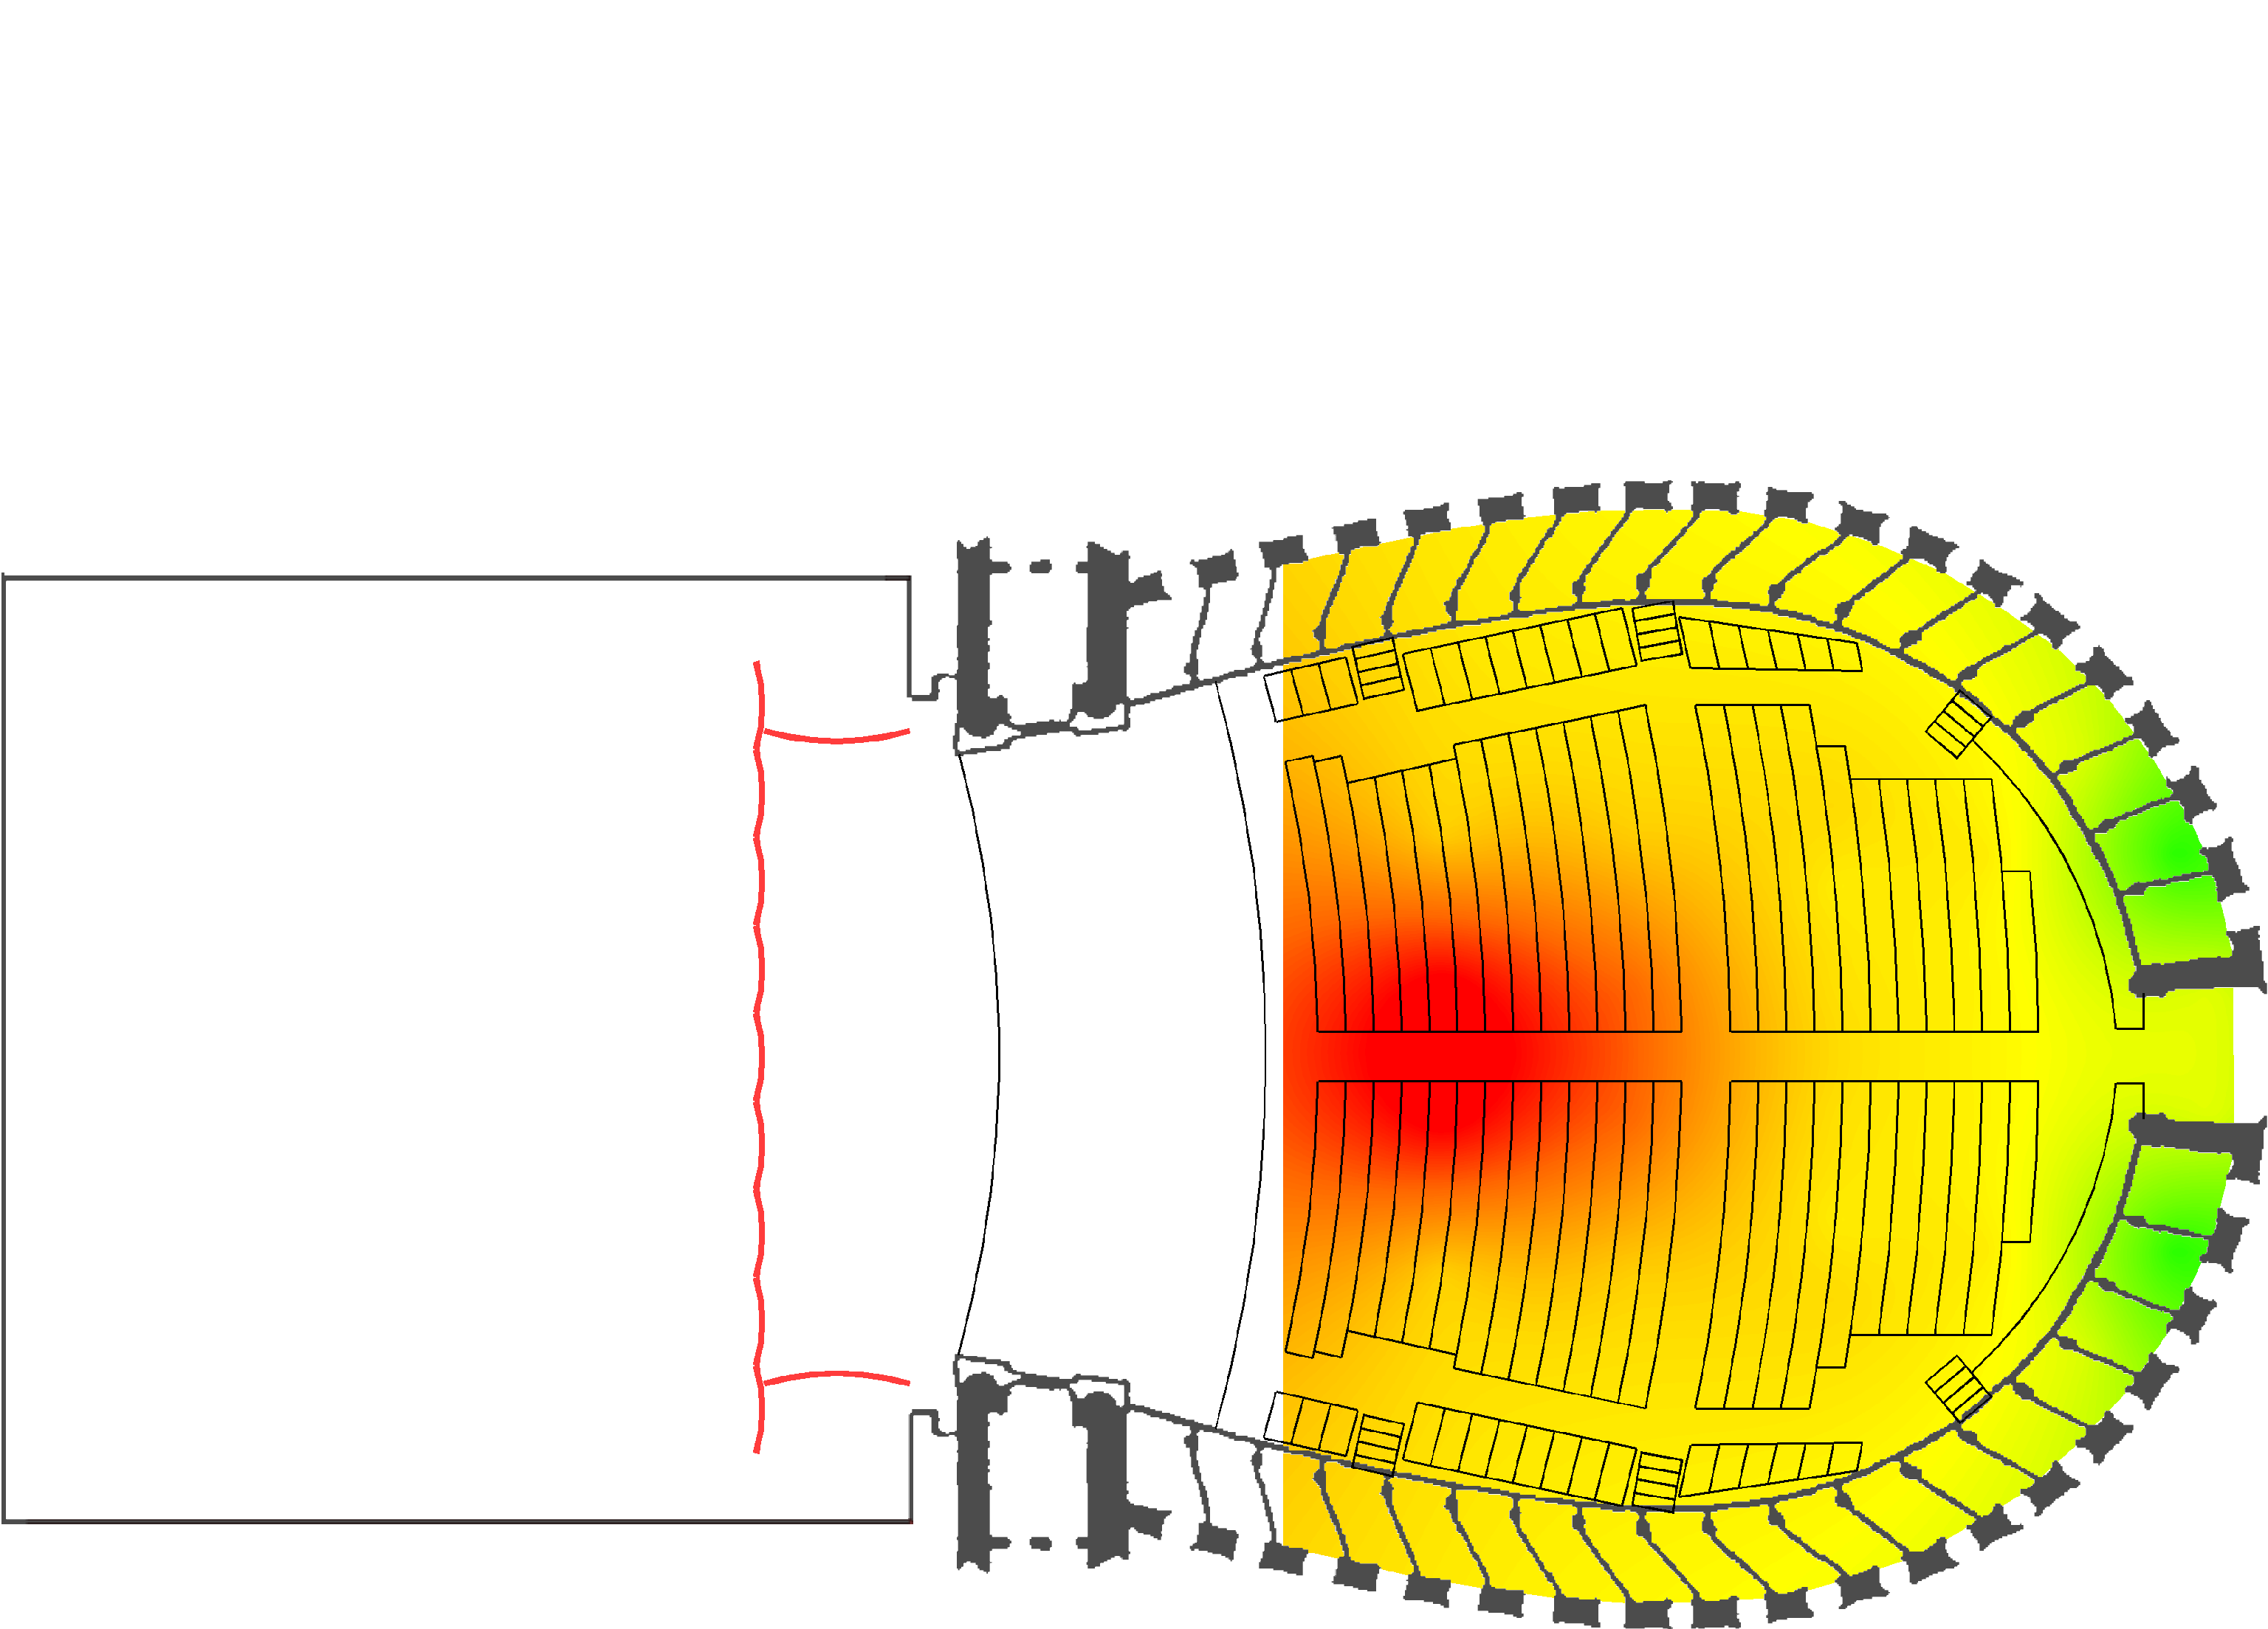

SPL [dB(A)] – Misure 1996 - SALA
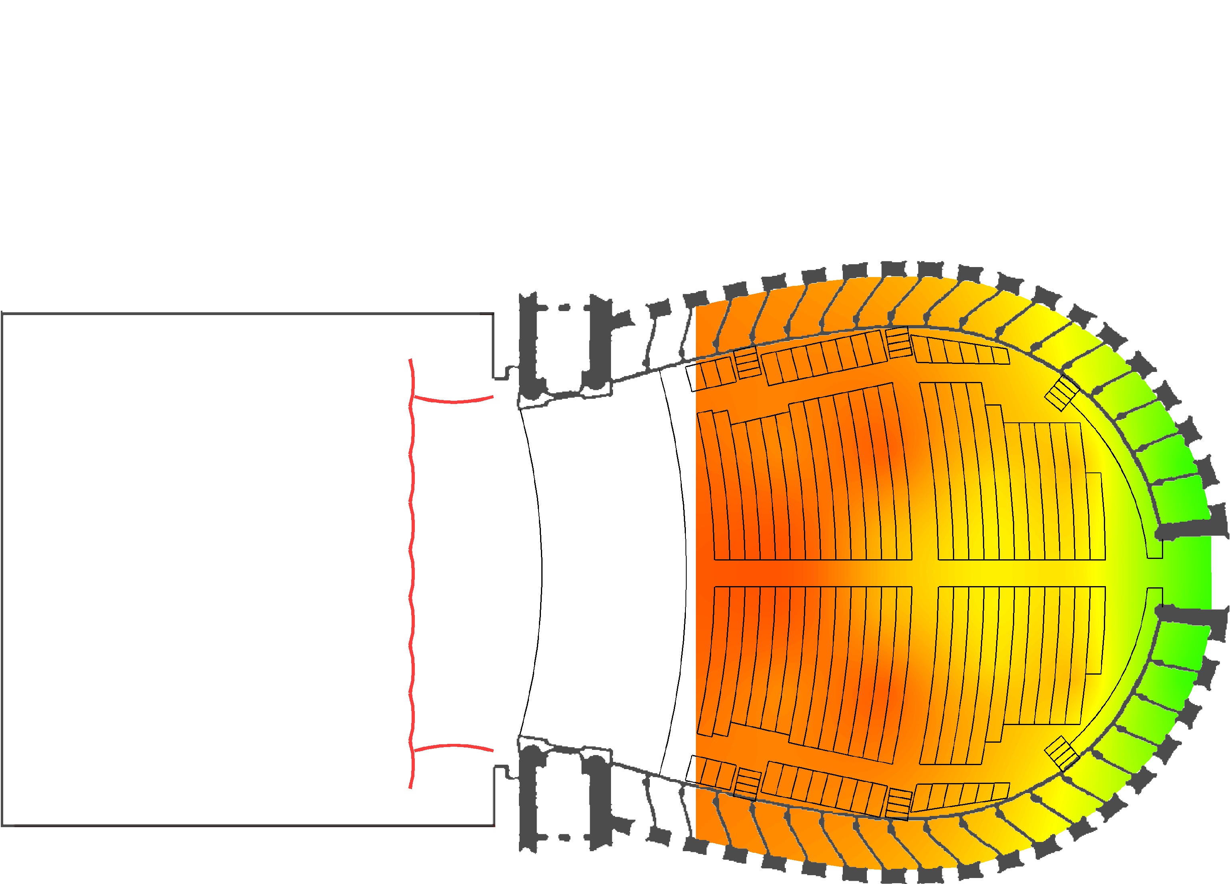

C80
Si riportano separatamente i risultati ricavati rispettivamente dalle campagne di misura dell’anno 2006 e 1996. Si mostrano i valori per ciascuna banda d’ottava in forma tabulare e grafica (solo per i punti in comune alle due campagne) di C80.

C80 [dB] – Misure 2006 – PALCOSCENICO
 | Frequenza [Hz]
Punto | 63 | 125 | 250 | 500 | 1000 | 2000 | 4000 | 8000 | 16000
1 | 4.0 | 1.7 | 2.7 | 2.6 | 4.9 | 5.2 | 5.1 | 9.7 | 12.0
2 | 10.8 | 9.8 | 7.0 | 6.8 | 5.6 | 8.4 | 8.9 | 12.7 | 19.4
3 | 6.1 | 9.3 | 4.1 | 4.1 | 3.6 | 3.4 | 2.6 | 6.9 | 13.1
4 | 7.5 | 8.0 | 4.9 | 3.2 | 7.6 | 5.8 | 6.4 | 14.1 | 16.3
5 | 6.8 | 8.7 | 5.8 | 8.2 | 7.1 | 5.9 | 7.1 | 12.5 | 18.5
6 | 11.8 | 15.7 | 16.3 | 13.4 | 16.8 | 15.9 | 22.2 | 26.5 | 31.7

C80 [dB] – Misure 2006 – SALA
 | Frequenza [Hz]
Punto | 63 | 125 | 250 | 500 | 1000 | 2000 | 4000 | 8000 | 16000
11 | 7.0 | 4.3 | 5.2 | 6.4 | 9.4 | 8.1 | 15.1 | 19.4 | 25.1
12 | 5.4 | 4.9 | 1.6 | 4.6 | 4.9 | 5.2 | 5.2 | 5.1 | 6.2
14 | 6.5 | -2.7 | -0.6 | 2.7 | 3.7 | 5.3 | 4.5 | 7.3 | 12.0
15 | -2.5 | -5.8 | -2.0 | -3.0 | 3.7 | 4.3 | 5.2 | 11.4 | 15.9
16 | 4.0 | 1.7 | 2.7 | 2.6 | 4.9 | 5.2 | 5.1 | 9.7 | 12.0
17 | 4.9 | -3.2 | 2.1 | 0.3 | 2.5 | 3.3 | 6.6 | 11.1 | 16.1
18 | 4.3 | 3.7 | 5.2 | 3.6 | 4.1 | 4.6 | 6.3 | 8.6 | 11.9
21 | -3.4 | 0.7 | 1.7 | 2.7 | 4.4 | 3.1 | 5.6 | 7.0 | 10.0
22 | -0.4 | 0.9 | -0.3 | 0.6 | 2.3 | 3.8 | 3.1 | 9.6 | 12.9
23 | 2.1 | 6.5 | 0.5 | 2.2 | 6.6 | 5.7 | 10.8 | 17.9 | 17.2
101 | 3.1 | -3.2 | -1.8 | 1.8 | 6.8 | 5.1 | 7.5 | 12.5 | 15.3
102 | 2.8 | -3.1 | -1.7 | -0.1 | 2.5 | 1.9 | 3.0 | 6.4 | 11.3

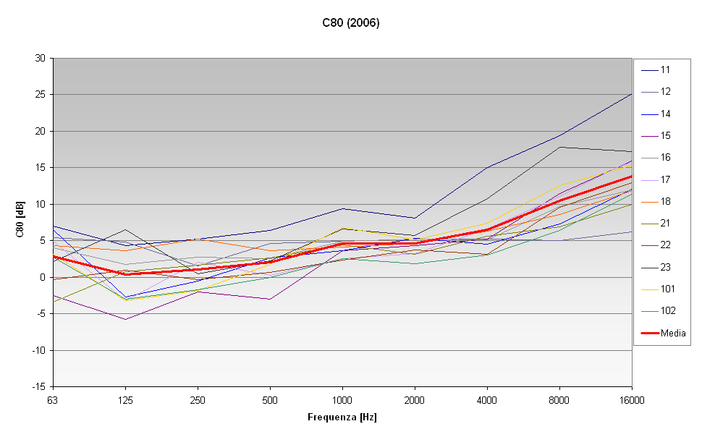

C80 [dB] – Misure 1996 – SALA
 | Frequenza [Hz]
Punto | 63 | 125 | 250 | 500 | 1000 | 2000 | 4000 | 8000 | 16000
11 | 13.8 | -0.4 | 5.0 | 5.1 | 8.3 | 3.8 | 8.7 | 12.3 | 17.2
12 | 12.7 | -1.6 | 6.2 | 2.5 | 7.1 | 5.3 | 5.8 | 12.0 | 18.2
14 | 11.0 | -5.5 | 0.0 | -0.8 | 3.4 | 4.4 | 6.0 | 9.6 | 11.0
15 | 4.4 | -8.8 | -5.1 | -0.3 | 2.3 | 0.6 | 3.8 | 7.8 | 13.2
16 | 13.1 | 0.2 | 1.6 | 2.1 | 6.5 | 6.5 | 7.8 | 10.8 | 16.3
17 | 6.6 | -2.5 | 0.3 | 0.0 | 4.8 | 2.1 | 4.8 | 7.6 | 11.4
18 | 7.1 | 0.8 | 3.0 | 4.5 | 5.9 | 7.2 | 8.8 | 10.3 | 14.5
21 | -5.1 | -3.6 | -0.6 | 1.0 | 2.3 | 2.0 | 4.0 | 7.8 | 10.8
22 | -6.1 | 0.3 | 0.6 | 2.5 | 2.3 | 3.3 | 5.9 | 12.3 | 14.8
23 | 5.8 | 2.6 | -1.4 | 2.1 | 5.0 | 3.7 | 6.2 | 11.6 | 12.3
101 | 5.4 | -7.2 | -1.0 | 0.1 | 4.7 | 1.7 | 6.6 | 9.4 | 15.1
102 | 0.1 | -4.5 | -2.3 | -0.7 | 3.4 | 4.9 | 6.0 | 8.0 | 15.1

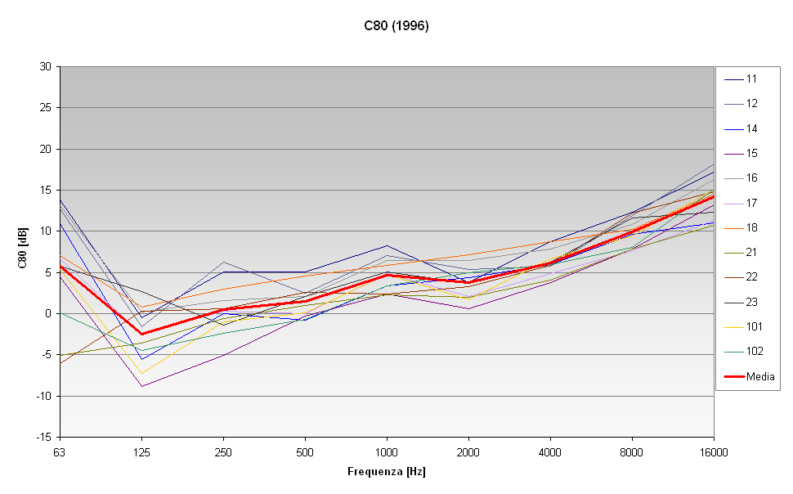

Si mostra inoltre la mappa relativa ai valori di banda d’ottava con frequenza centrale pari a 1000 Hz.

C80 [dB] – 1000 Hz – Misure 2006 - PALCOSCENICO
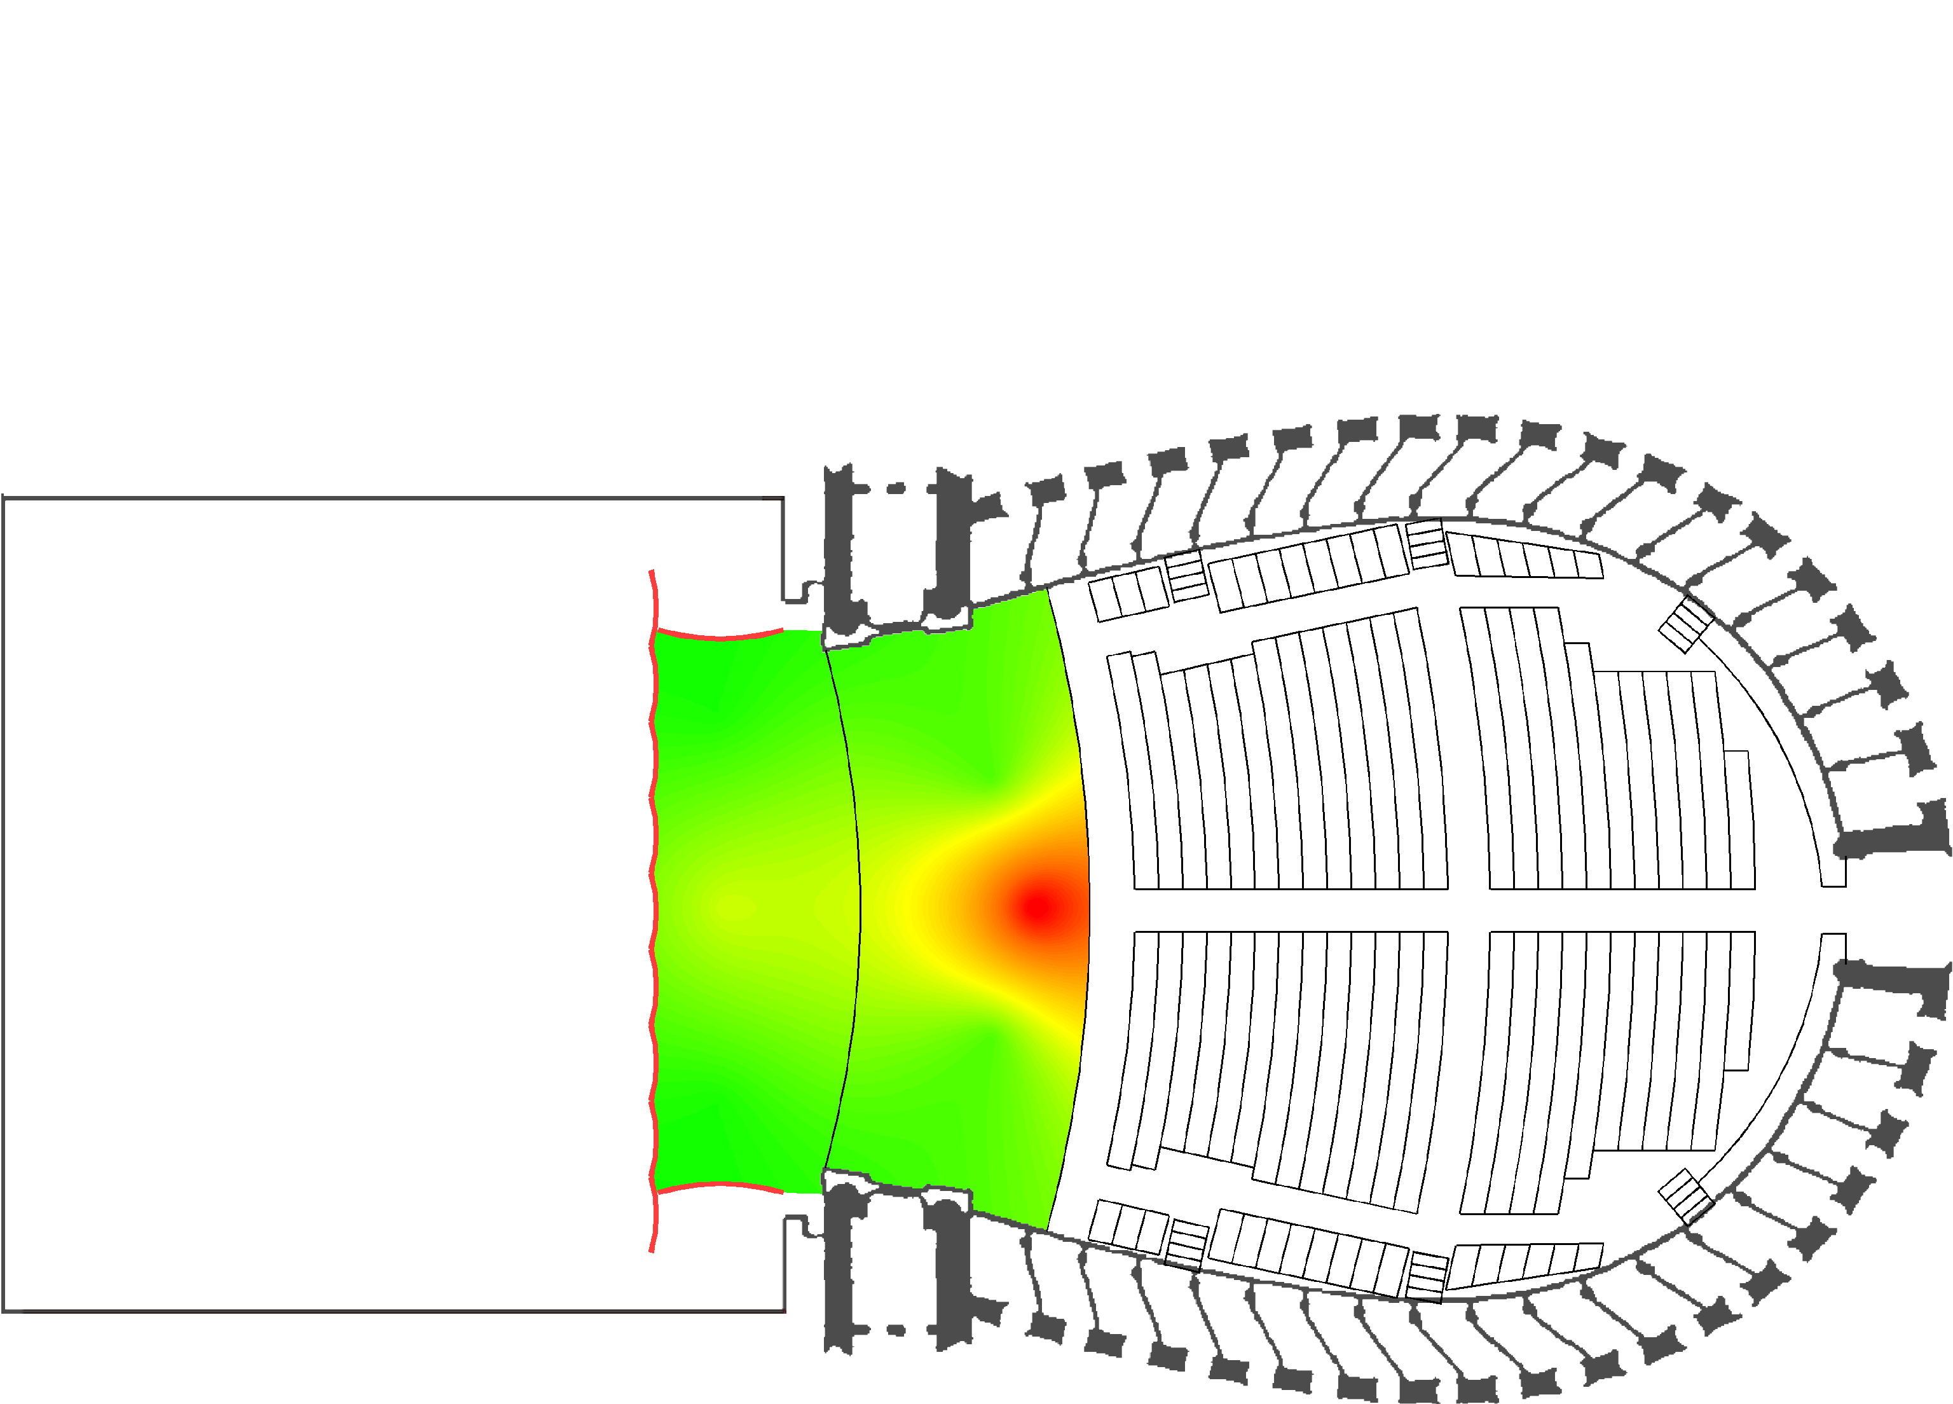 | 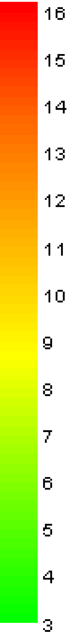

C80 [dB] – 1000 Hz – Misure 2006 - SALA
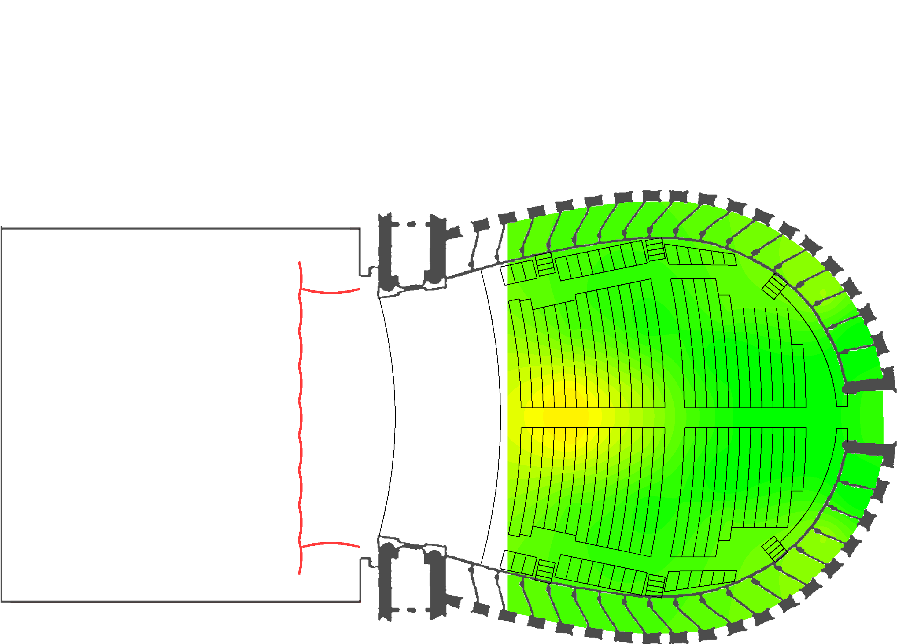

C80 [dB] – 1000 Hz – Misure 1996 - SALA
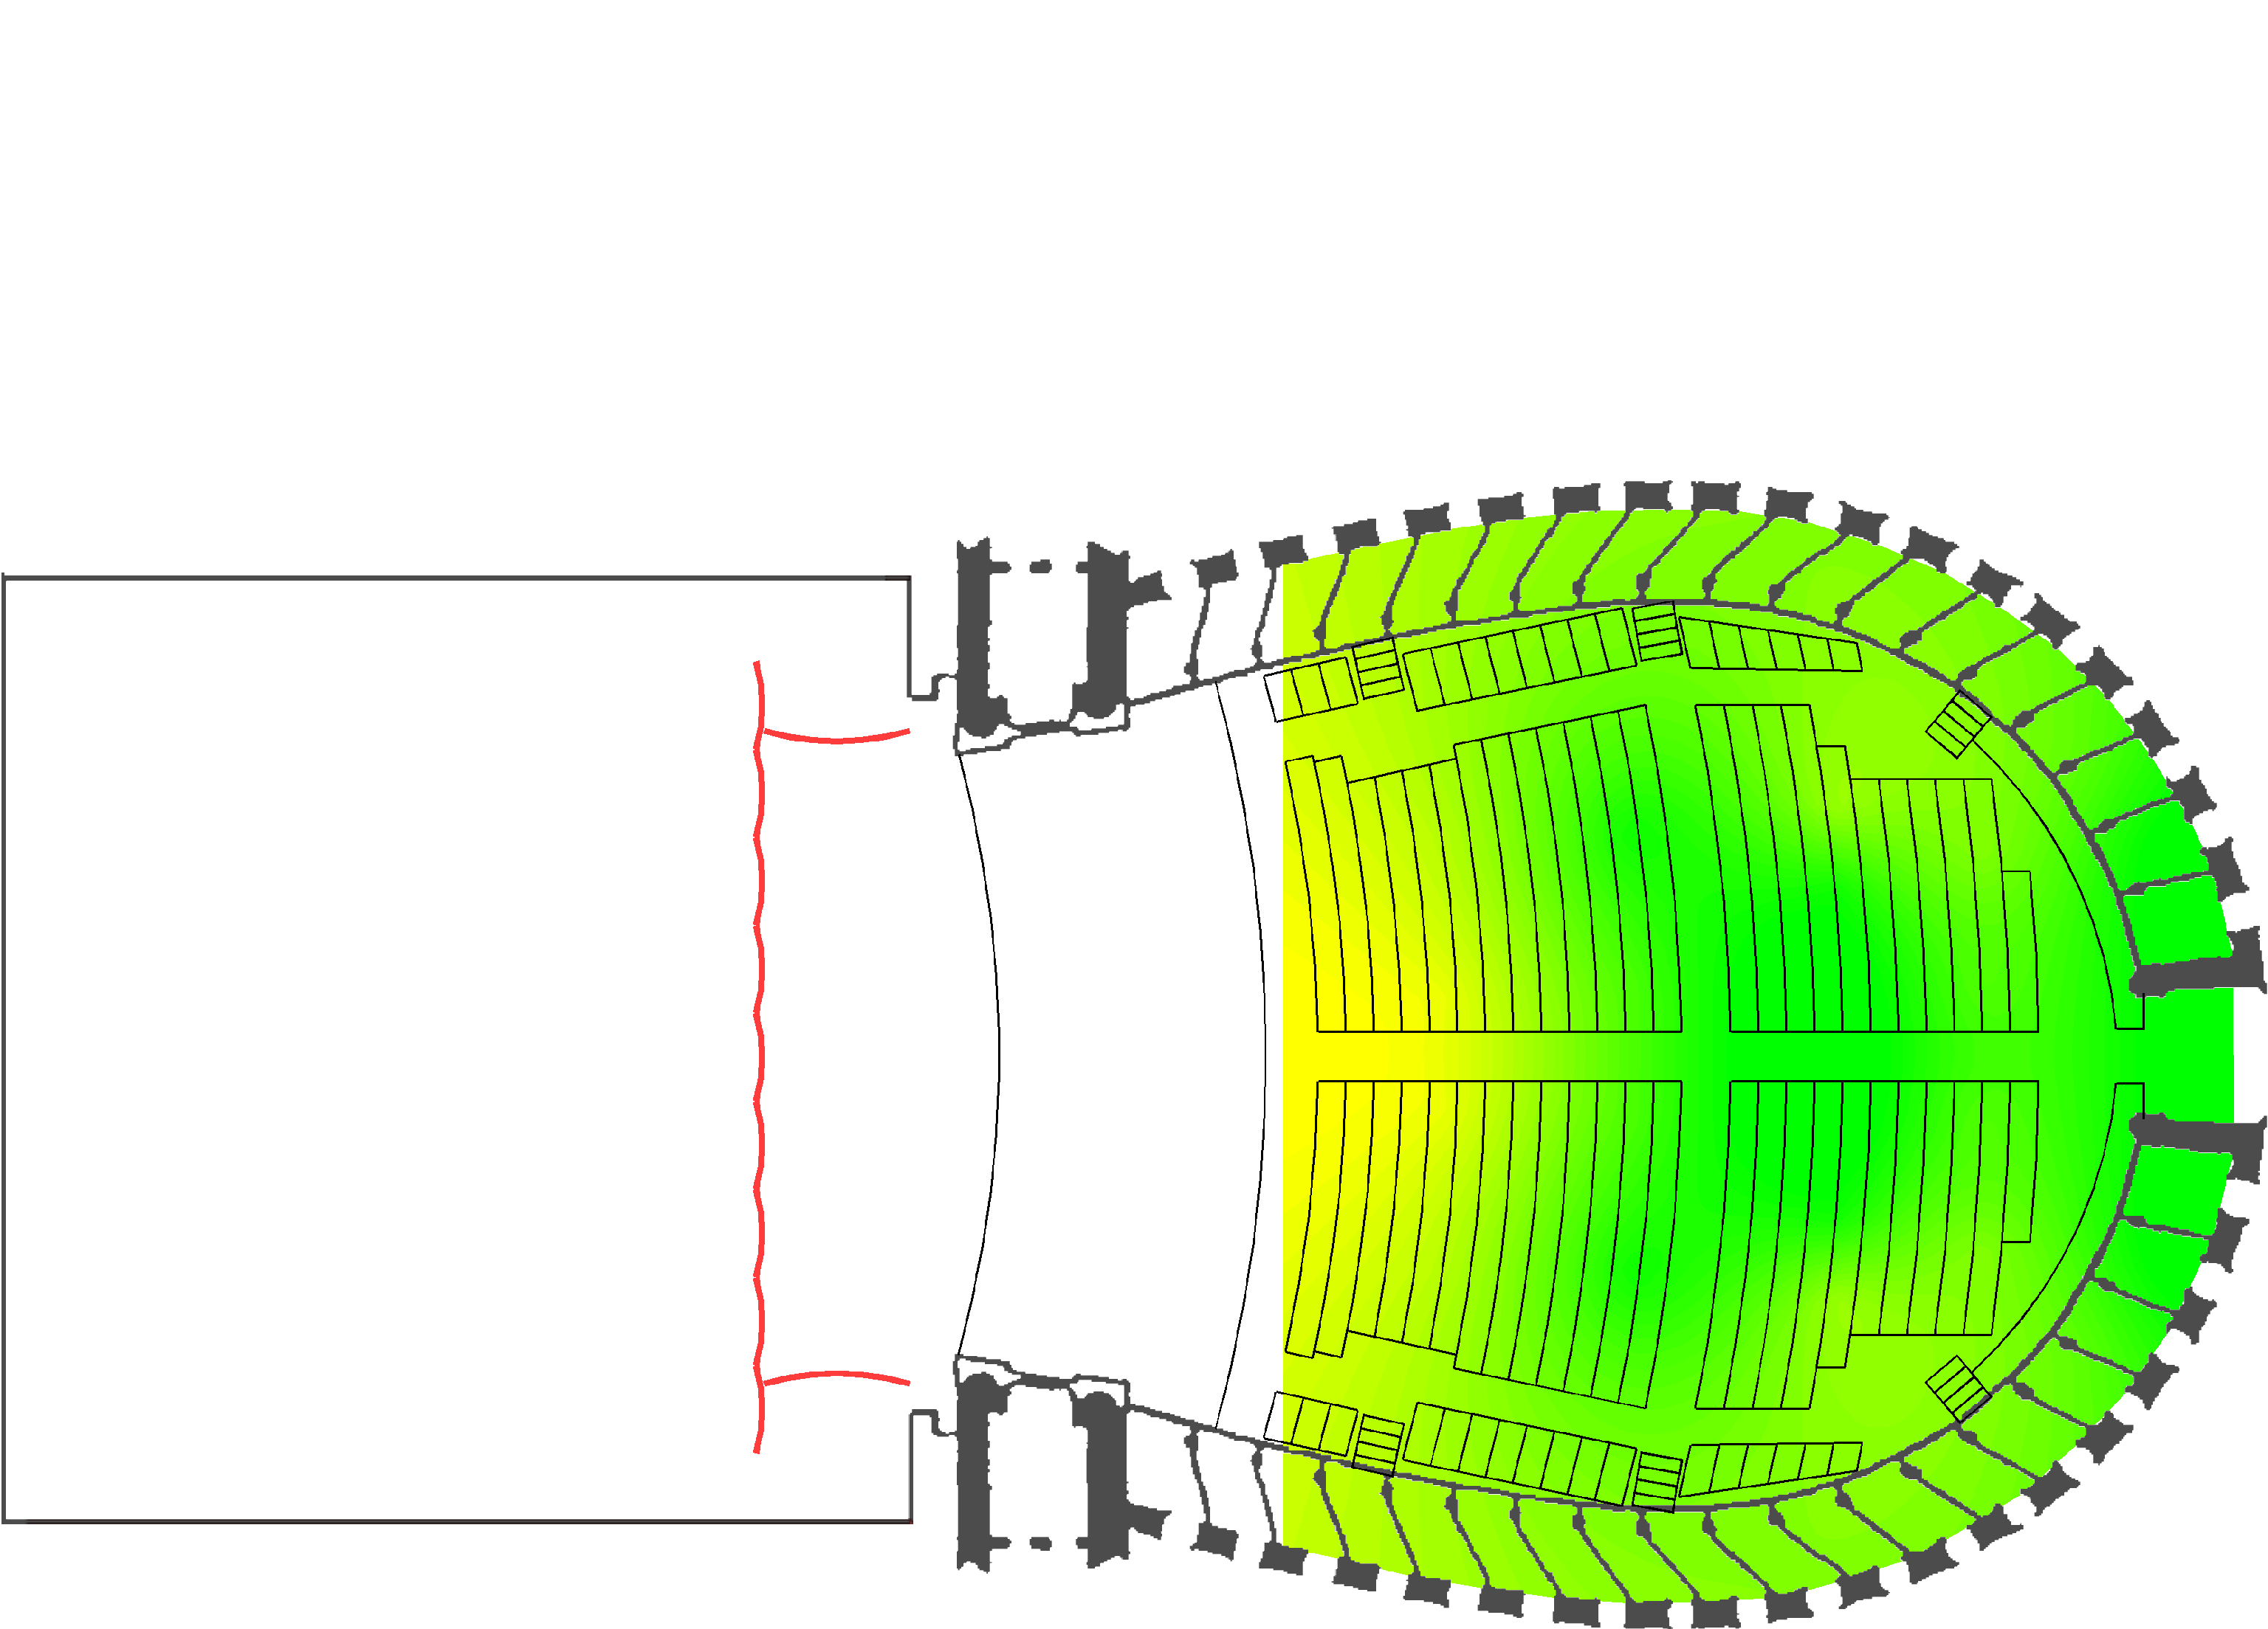

Si mostra infine il grafico di confronto tra i valori medi di C80 ricavati rispettivamente dalle campagne di misura dell’anno 2006 e 1996.

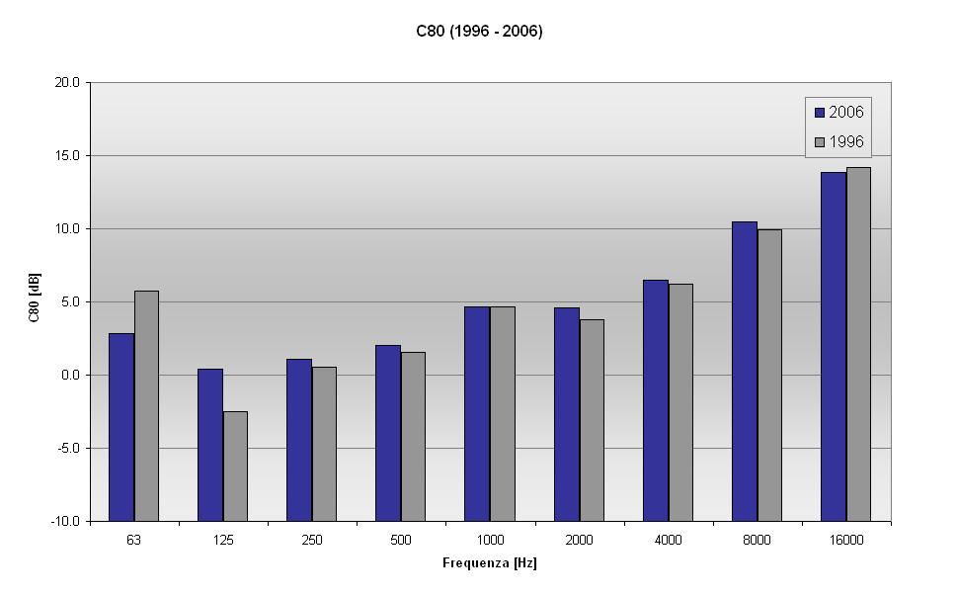

Strength
Si riportano separatamente i risultati ricavati rispettivamente dalle campagne di misura dell’anno 2006 e 1996. Si mostrano i valori per ciascuna banda d’ottava in forma tabulare e grafica (solo per i punti in comune alle due campagne) di Strength.

Strength [dB] – Misure 2006 – PALCOSCENICO
 | Frequenza [Hz]
Punto | 63 | 125 | 250 | 500 | 1000 | 2000 | 4000 | 8000 | 16000
1 | -33.6 | -36.0 | -31.7 | -31.2 | -24.7 | -18.0 | -13.6 | -13.0 | -15.1
2 | -33.5 | -35.8 | -29.7 | -30.2 | -23.2 | -16.6 | -11.7 | -11.8 | -12.3
3 | -30.9 | -28.2 | -29.7 | -28.9 | -23.1 | -14.0 | -8.3 | -5.1 | -3.9
4 | -30.9 | -28.1 | -28.2 | -26.9 | -20.5 | -11.4 | -6.0 | -3.7 | 0.4
5 | -36.9 | -32.2 | -32.7 | -31.9 | -26.6 | -19.6 | -15.7 | -14.9 | -14.2
6 | -37.7 | -31.8 | -32.0 | -30.7 | -25.3 | -16.9 | -10.6 | -12.4 | -10.6

Strength [dB] – Misure 2006 – SALA
 | Frequenza [Hz]
Punto | 63 | 125 | 250 | 500 | 1000 | 2000 | 4000 | 8000 | 16000
11 | -29.3 | -32.9 | -28.9 | -27.2 | -18.2 | -12.1 | -1.2 | 0.9 | 4.3
12 | -29.8 | -34.1 | -30.4 | -30.0 | -24.4 | -16.2 | -11.3 | -13.8 | -13.4
14 | -32.0 | -35.1 | -30.5 | -30.7 | -24.3 | -14.7 | -11.0 | -10.7 | -10.7
15 | -33.4 | -37.1 | -33.2 | -32.7 | -24.9 | -17.3 | -12.1 | -9.2 | -8.1
16 | -33.6 | -36.0 | -31.7 | -31.2 | -24.7 | -18.0 | -13.6 | -13.0 | -15.1
17 | -33.8 | -35.7 | -30.9 | -31.6 | -25.4 | -17.6 | -11.3 | -10.4 | -10.5
18 | -35.8 | -36.1 | -29.8 | -30.7 | -25.2 | -17.7 | -12.7 | -12.5 | -12.5
21 | -38.5 | -39.4 | -35.5 | -34.2 | -26.4 | -19.9 | -13.5 | -16.1 | -18.5
22 | -42.5 | -41.6 | -38.4 | -36.5 | -30.2 | -21.7 | -17.2 | -16.3 | -17.3
23 | -39.2 | -37.3 | -37.5 | -33.5 | -26.6 | -19.4 | -9.2 | -6.3 | -8.3
101 | -33.7 | -35.9 | -31.7 | -31.6 | -21.2 | -15.5 | -7.6 | -5.2 | -5.1
102 | -34.3 | -37.2 | -31.8 | -32.8 | -25.2 | -18.5 | -13.8 | -11.7 | -10.5

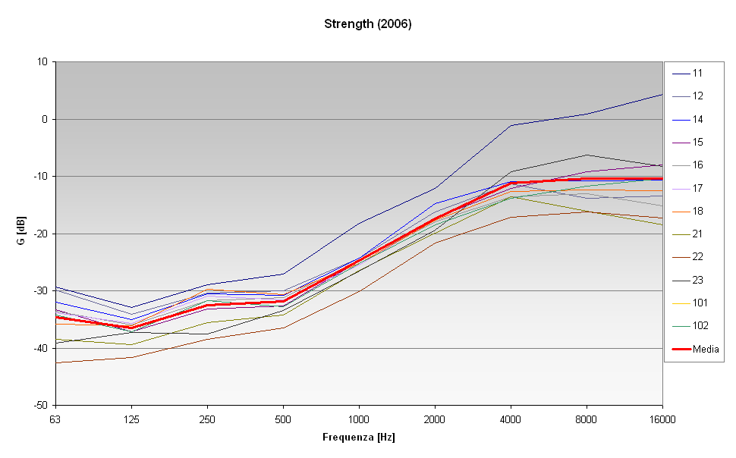

Strength [dB] – Misure 1996 – SALA
 | Frequenza [Hz]
Punto | 63 | 125 | 250 | 500 | 1000 | 2000 | 4000 | 8000 | 16000
11 | -22.7 | -15.9 | -7.0 | -5.5 | 0.5 | 3.2 | 8.0 | 7.1 | 3.2
12 | -23.7 | -15.5 | -9.5 | -7.6 | -1.3 | 4.2 | 5.5 | 5.8 | 4.9
14 | -24.4 | -15.4 | -10.7 | -6.2 | 0.0 | 4.3 | 5.5 | 4.6 | -2.2
15 | -26.4 | -18.2 | -13.0 | -10.1 | -4.0 | 0.2 | 2.5 | -0.9 | -4.5
16 | -25.1 | -16.4 | -11.7 | -8.0 | -2.4 | 3.6 | 4.7 | 0.4 | -3.2
17 | -25.8 | -15.9 | -11.8 | -9.9 | -3.4 | 2.4 | 3.5 | -1.8 | -7.9
18 | -29.8 | -16.9 | -11.3 | -8.2 | -2.5 | 4.6 | 5.4 | 0.7 | -4.6
21 | -32.4 | -20.2 | -15.6 | -14.0 | -8.8 | -1.6 | 0.0 | -4.9 | -10.5
22 | -32.1 | -21.7 | -18.5 | -13.8 | -8.9 | -2.5 | -0.7 | -2.8 | -7.7
23 | -33.7 | -21.8 | -17.6 | -12.9 | -6.5 | -1.8 | 0.6 | -2.6 | -8.0
101 | -28.9 | -16.9 | -11.2 | -9.1 | -2.4 | 1.8 | 5.0 | 2.4 | -0.5
102 | -33.5 | -16.7 | -14.2 | -9.1 | -3.5 | 3.2 | 4.3 | -0.4 | -2.8

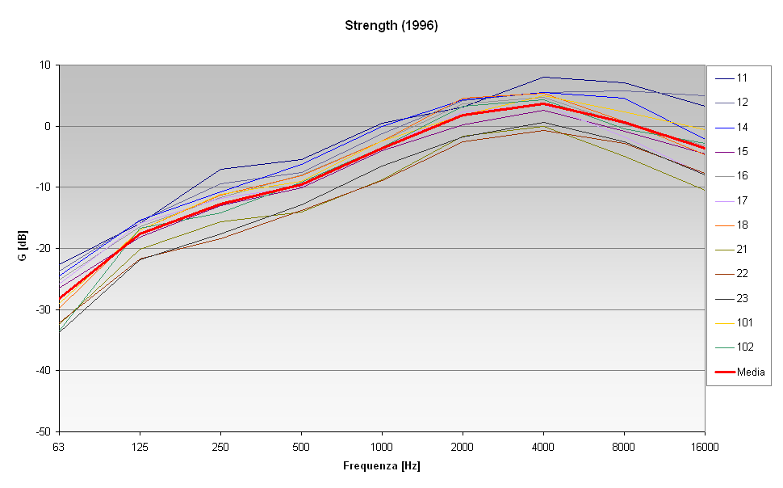

Si mostra inoltre la mappa relativa ai valori di banda d’ottava con frequenza centrale pari a 1000 Hz.

Strength [dB] – 1000 Hz – Misure 2006 - PALCOSCENICO
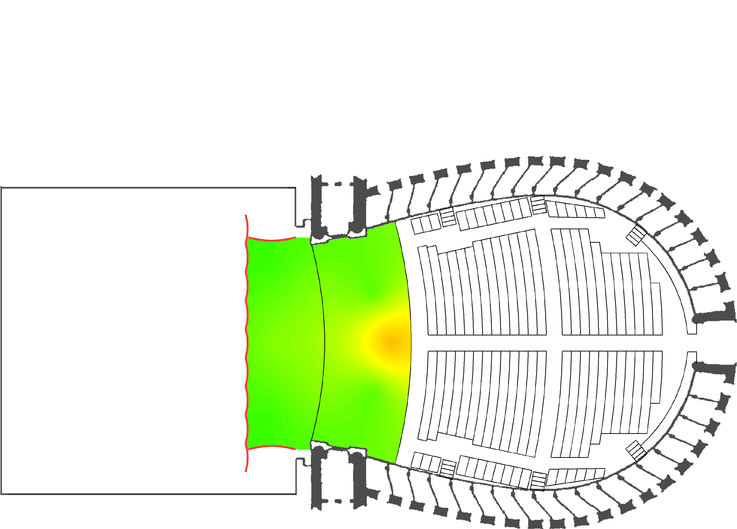 | 

Strength [dB] – 1000 Hz – Misure 2006 - SALA
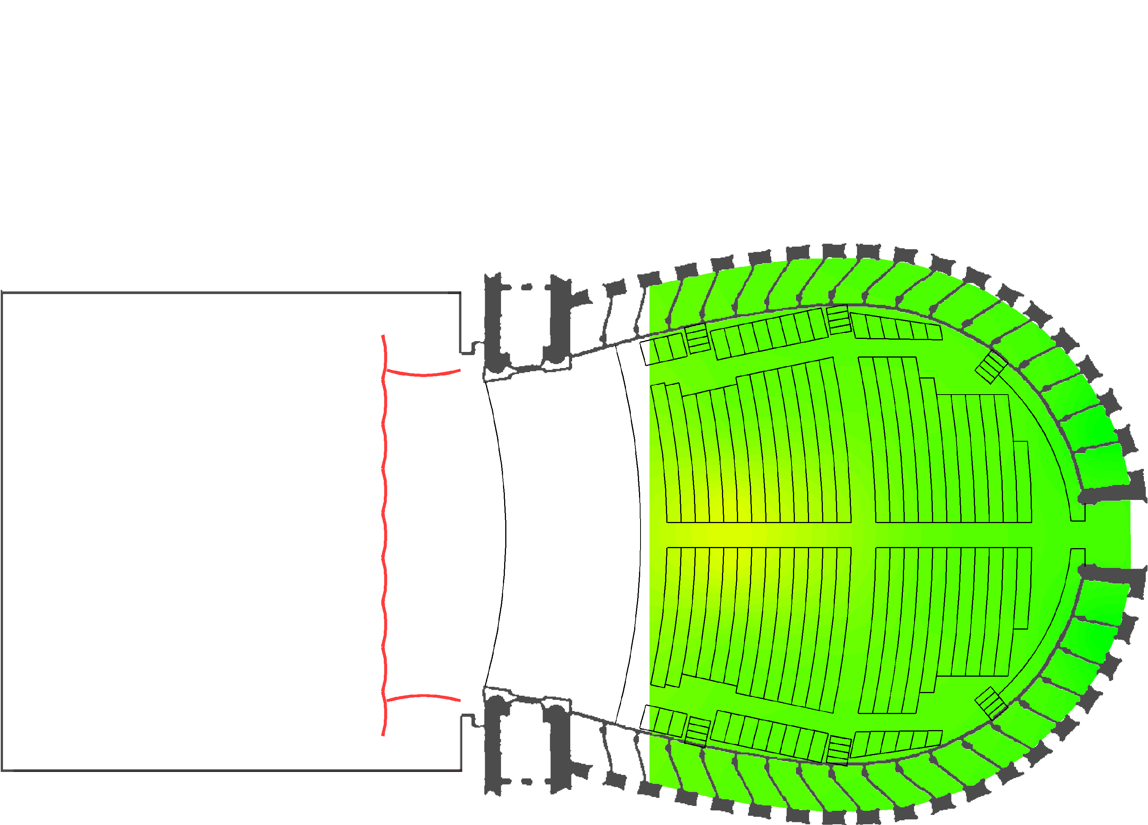

Strength [dB] – 1000 Hz – Misure 1996 - SALA
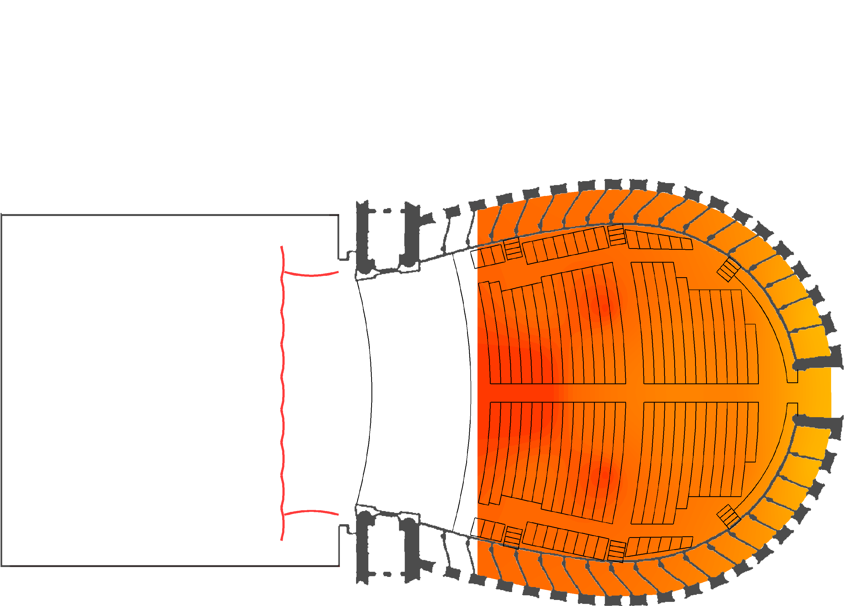

Si mostra infine il grafico di confronto tra i valori medi di Strength ricavati rispettivamente dalle campagne di misura dell’anno 2006 e 1996.

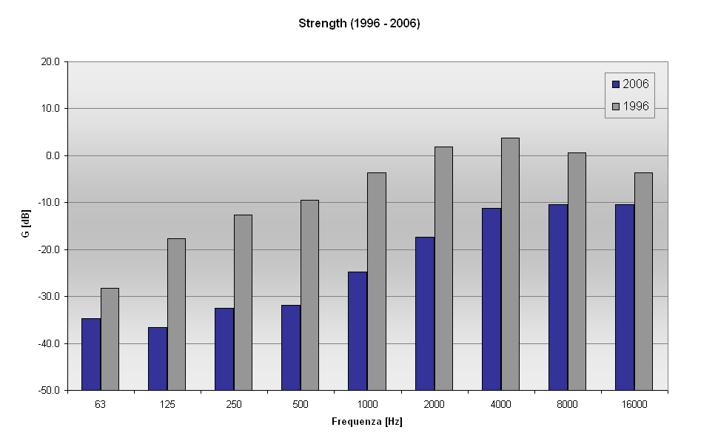

- Analisi delle misure e conclusioni

  - L’andamento del tempo di riverbero è migliorato dopo la ristrutturazione
  - Non sembra esserci la focalizzazione tipica nelle poltrone centrali delle ultime file della platea (si riscontra in praticamente tutti i teatri “classici all’italiana”)
  - La strenght risulta inferiore nel 2006 (perché???)
  - Il C80 è leggermente aumentato
  - Il livello di pressione sonora risulta avere un andamento più omogeneo

Parma, li 10 Novembre 2006

Prof. Ing. Angelo Farina


